Rossmann i Politechnika Łódzka zapraszają na

oficjalne otwarcie Strefy ROSSwoju

Zapisz się i weź udział w wyjątkowych wydarzeniach.

4 kwietnia 2023 - Miejsce: Politechnika Łódzka, ul. Wólczańska 221, 90-001 Łódź,   
 budynek b17, II Piętro

**Inspirujące spotkanie z dr Maciejem Kaweckim**

Czym jest metawers? Jak elektromobilność może zmienić świat? Czy innowacyjne cienkowarstwowe baterie zrewolucjonizują rynek energii i czy kapsułka endoskopowa stworzona przez polski startup pomoże uchronić przed poważnymi chorobami ludzi na całym świecie?

Odpowiedzi na te i inne pytania ze świata nowych technologii udzieli doktor nauk prawnych, Prezes Instytutu Lema, dziennikarz technologiczny i prawdziwy pasjonat innowacji – dr Maciej Kawecki.

Ponadto dowiesz jakie nowe rozwiązania technologiczne prezentowane były przez na początku tego roku podczas konferencji technologicznej w USA i jak algorytmy w aplikacjach wpływają na nasze życie.

**Wykład:** Innowacje Technologiczne

Termin: 4 kwietnia – godz. 12:00 – 13:00 – **Zapisy do 30.03.23**

**ZAPISY:**

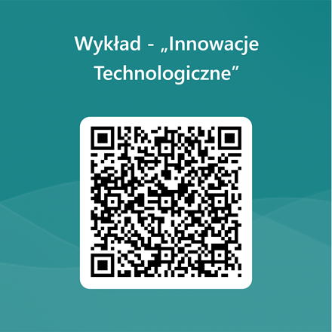

**Oddaj krew i uratuj komuś życie.**

Otwarcie strefy ROSSwoju to idealna okazja, by zrobić coś dobrego dla innych.

W godzinach 9:00 – 12:00 czekamy na bohaterów, którzy pomaganie mają we krwi!

**Kto może oddać krew?** Pełnoletnia, zdrowa, nieprzyjmująca na stałe leków.

**Przykładowe wykluczenia czasowe:** okres miesiączkowania i 3 dni po zakończeniu; leczenie ubytku (tzw. plomba) i usuwanie kamienia – odroczenie do następnego dnia; 6 miesięcy po wykonaniu tatuażu, zakładaniu kolczyków.

Przed zapisaniem się sprawdź wszystkie przeciwwskazania na: [www.krwiodawstwo.pl](http://www.krwiodawstwo.pl)

**Pamiętaj w dniu oddania krwi:** zjedz lekkostrawne śniadanie i nawadniaj się.

**Termin:** 4 kwietnia – godz. 9:00 – 12:00 – **Zapisy na konkretną godziną do 30.03.23**

**ZAPISY:**

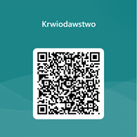

**Szkolenie z udzielania pierwszej pomocy i obsługi AED**

Z licznych badań i statystyk wynika, że pierwszej pomocy najczęściej udzielamy najbliższym nam osobom. Dzięki ukończeniu tego 2 – godzinnego szkolenia nabędziesz podstawową wiedzę jak robić to prawidłowo i efektywnie. Dowiesz się także jak obsługiwać AED - automatyczny zewnętrzny defibrylator. Urządzenia te są coraz częściej spotykane między innymi na lotniskach, stacjach benzynowych, stacjach metra i wielu innych. Jego zastosowanie diametralnie zwiększa powodzenie akcji ratunkowej podczas nagłego zatrzymania krążenia.

Termin: 4 kwietnia – godz. 13:00 – 15:00 - **Zapisy do 30.03.23**

**ZAPISY:**

